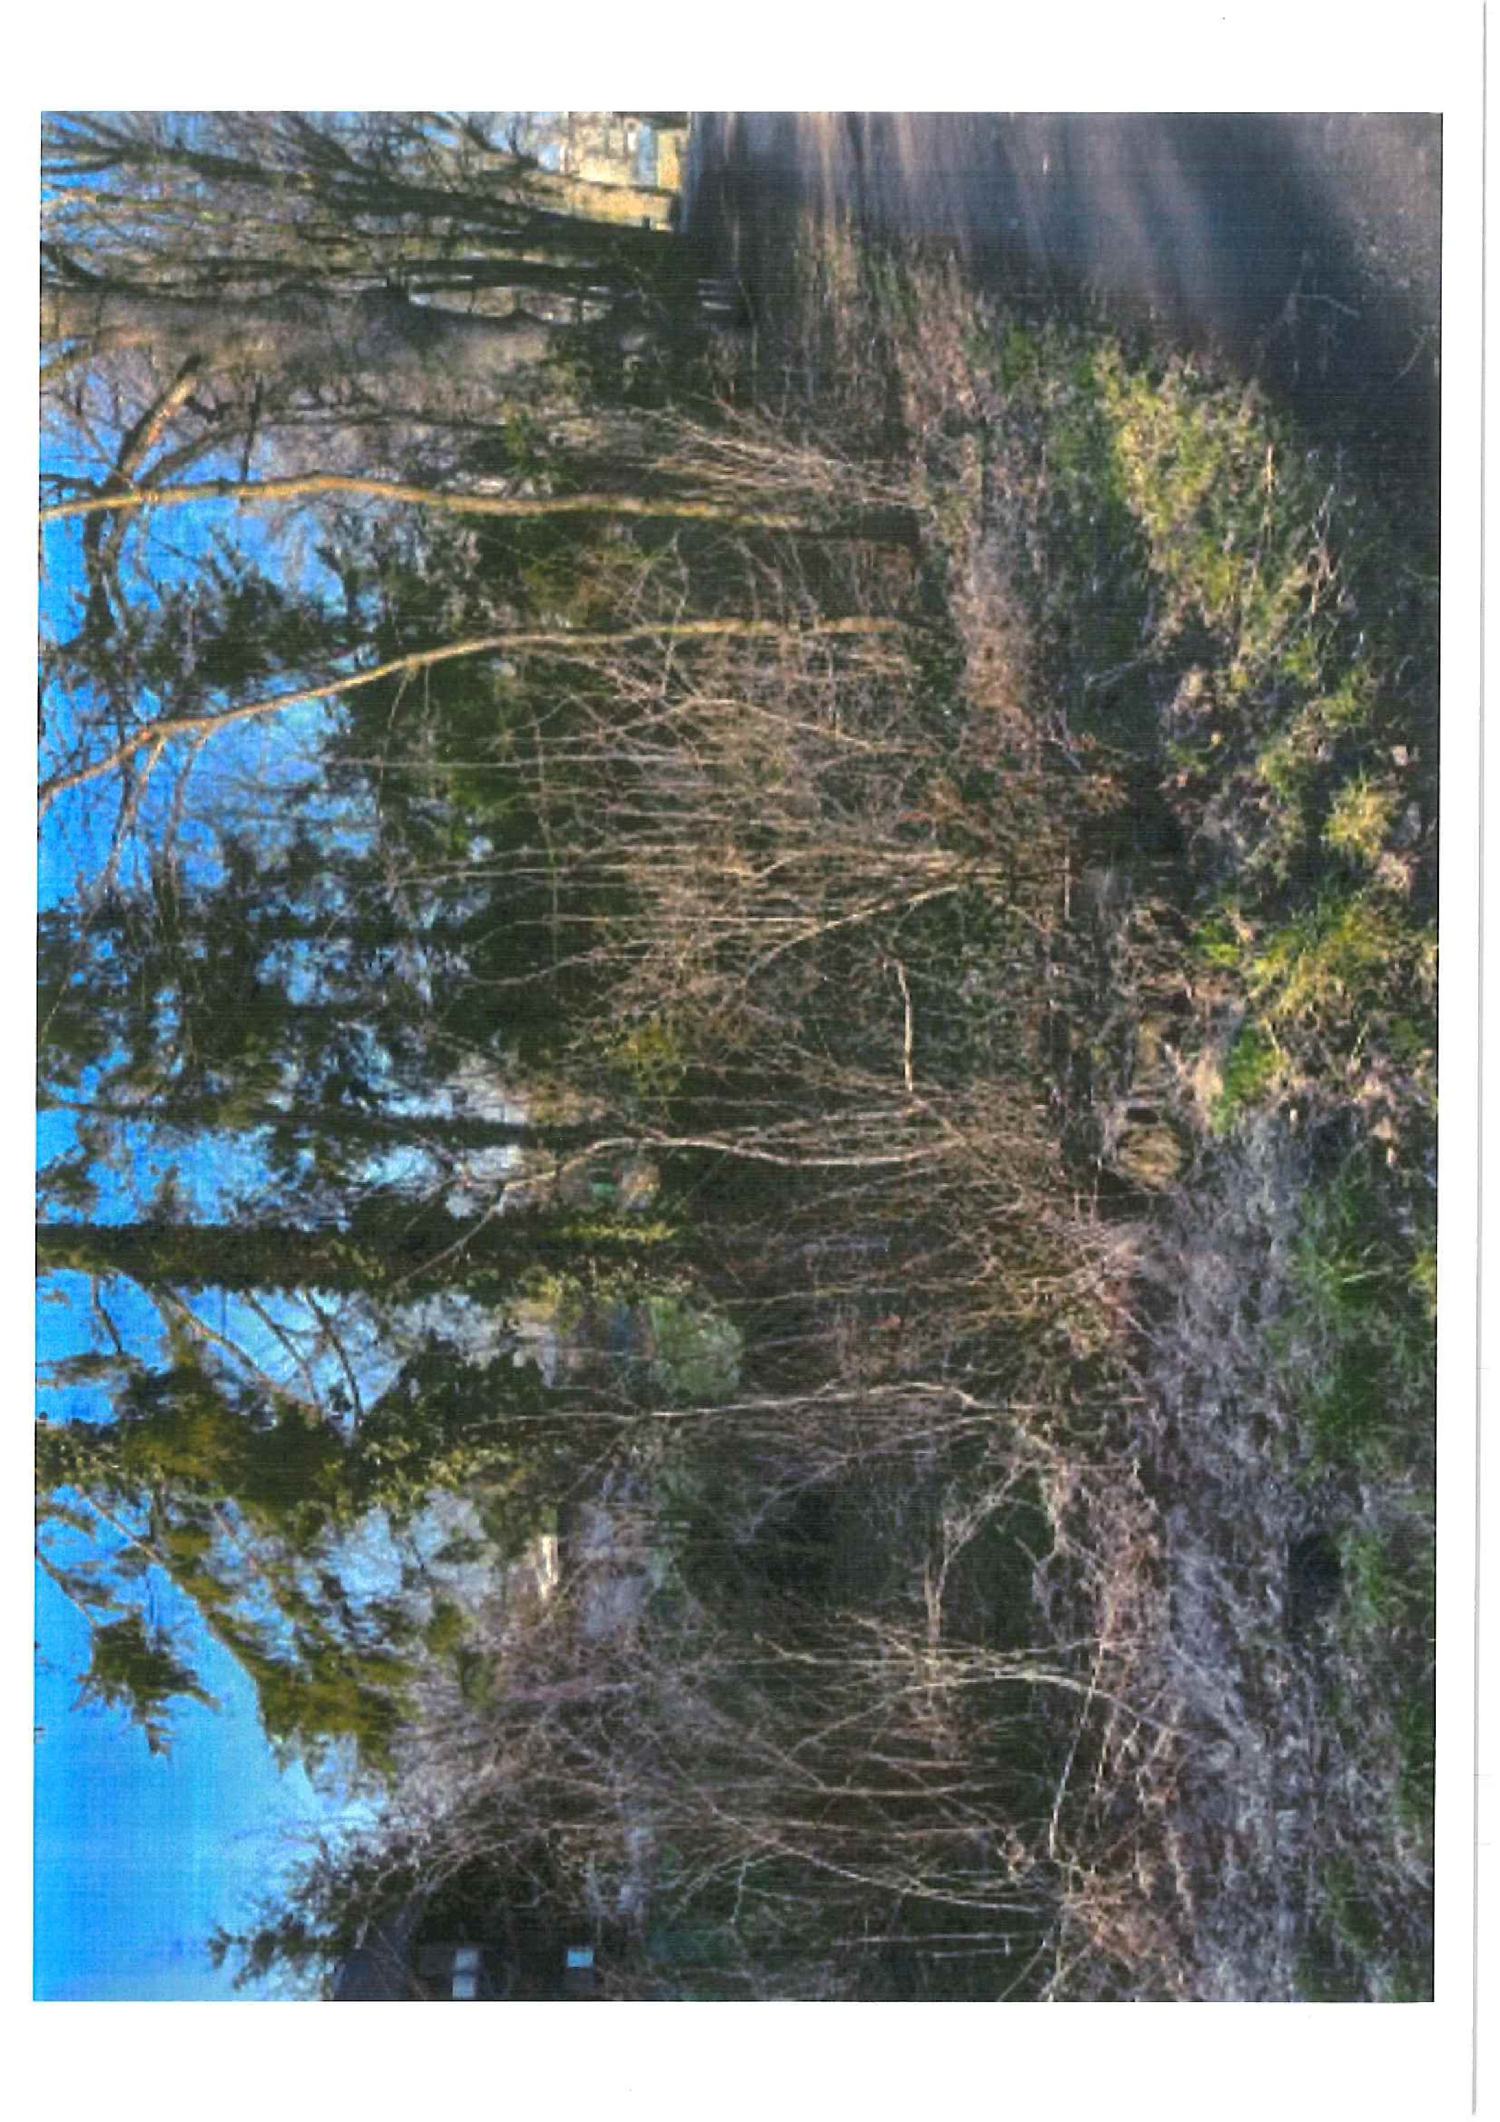
U LUČNÍHO JEZU

